1. **Buat algoritma untuk menentukan apakah suatu bilangan merupakan bilangan prima atau bukan, kemudian buat flowchart dan Psecoude untuk program tersebut**

Jawaban :

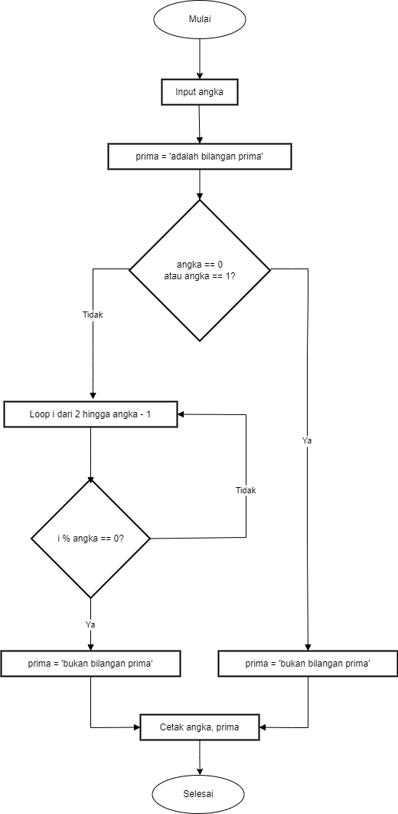

**Mulai**

Input angka

prima = "adalah bilangan prima"

Jika angka == 1 atau angka == 0 maka

prima = "bukan bilangan prima"

Akhir Jika

Untuk setiap i dari 2 hingga angka - 1 lakukan

Jika angka mod i == 0 maka

prima = "bukan bilangan prima"

Akhir Jika

Akhir Untuk

Cetak angka, prima

**Selesai**

1. **Buatlah Algortima flowchart dan Psecoude untuk menghitung Luas dan Keliling Lingkaran**

Jawaban :

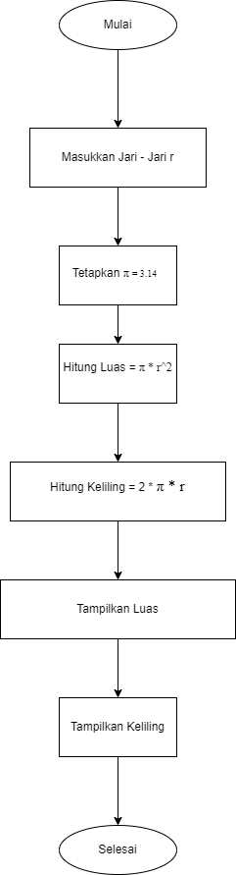

**Mulai**

INPUT jari_jari

SET pi = 3.14

luas = pi * jari_jari * jari_jari

keliling = 2 * pi * jari_jari

DISPLAY "Luas lingkaran: ", luas

DISPLAY "Keliling lingkaran: ", keliling

**Selesai**

1. **Buatlah Flowchartnya dari pseudocode berikut ini:** 
   1. **Masukan kode barang**
   2. **Masukan harga barang**
   3. **Masukan Jumlah barang**
   4. **Hitung bayar = harga * Jumlah barang**
   5. **Jika bayar > 150.000 maka diberikan discount 5 %, selain dari itu tidak mendapat discount**
   6. **Hitung total bayar = bayar - discount**
   7. **Cetak total bayar**

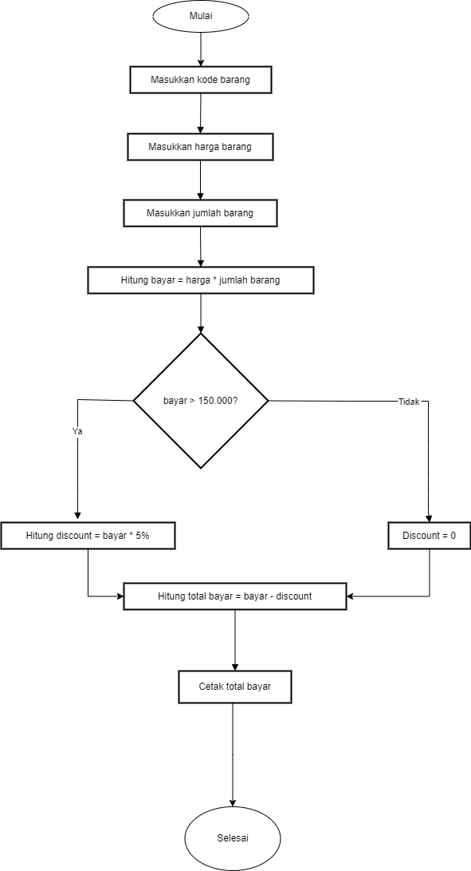

1. **Buat algoritma untuk menghitung nilai faktorial dari suatu bilangan, kemudian buat flowchart dan pseudocode untuk program tersebut**

Jawaban :

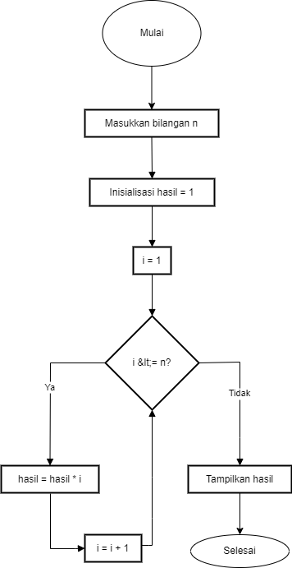

**ALGORITMA Faktorial**

**INPUT n**

**hasil ← 1**

**UNTUK i ← 1 SAMPAI n**

**hasil ← hasil * i**

**AKHIR UNTUK**

**OUTPUT hasil**

**AKHIR ALGORITMA**

**6. Buatlah flowchart dan program di python Luas & Keliling lingkaran**

Jawaban :

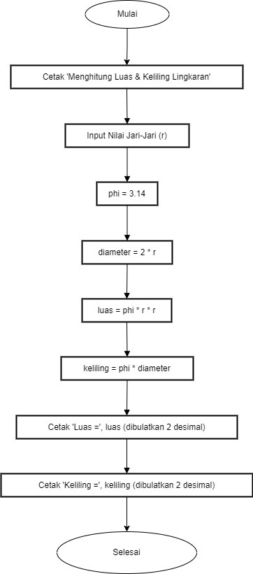

**5. Buatlah flowchart dan program Python untuk menghitung luas dan keliling trapesium, rumus keliling = sisi alas + sisi atas + garis miring 1 + garis miring 2**

Jawaban :

